Оглавление

Введение
Глава 1 Преобразования в начале 90-х XX века, изменившие читательскую мысль
1.1 Книга в жизни советского человека
1.2 Книги и периодика в постсоветский период
Глава 2 Читательская компетентность в современной России
2.1 Социокультурные сдвиги
2.2. Динамика состояния чтения в современном обществе
Заключение
Список литературы
Приложения

Введение
Глава 1 Преобразования в начале 90-х XX века, изменившие читательскую мысль
1.1 Книга в жизни советского человека
1.2 Книги и периодика в постсоветский период

Глава 2 Читательская компетентность в современной России

2.1 Социокультурные сдвиги

Как правило, культуру определяют как продукт жизнедеятельности общества, совокупность принятых в нем традиций, обычаев, норм и правил поведения, ценностей и установок, таких форм творчества, как искусство литература, музыка и так далее. Одновременно она является одним из социальных феноменов, так как, с одной стороны, непосредственно образована и развита социумом, а, с другой стороны, обладает на него колоссальным влиянием.
Таким образом, культура может быть одним из главных факторов того, выставляет ли социум барьер преступности, социально опасному и недопустимому поведению, или же, напротив, превозносит его и продукты преступной деятельности.
Сегодня все чаще, особенно в российской действительности, культурная среда оказывается криминогенным фактором, особенно в той своей части, которая носит название массовая культура.
Именно исходя из этого культурологические аспекты криминологических исследований приобретают особую ценность.
В анализе данного явления криминолога прежде всего интересует то, что воздействуя на культуру, можно оказывать влияние на преступность.
В целом, все многообразие и многоаспектность понятия культура можно представить посредством следующей таблицы (табл. 1).

Таблица 1 – Понятие культура
Сложное многообразное присутствующее во всех сферах жизнедеятельности человека и общества явление, включающее в себя совокупность
своеобразие жизни наций и народов
уровень развития общества
накапливаемая в истории развития общества информация
совокупность социальных норм, законов, обычаев, традиций
религия, мифология, наука, искусство, политика
знаковая система
материальные и духовные ценности человека
способ жизнедеятельности людей
все многообразие связей между названными элементами, явлениями и процесса

Таким образом, культура − это совокупность производственных, общественных и духовных достижений людей. Культура в широком понимании означает высокий уровень чего-либо, высокое развитие и умение, причем - развитие социальных благ и умение пользоваться материальными достижениями во благо человечества. Культура имеет сложную нуклеарную структуру. Есть ядро культуры, которое обеспечивает хранение и трансляцию от поколения к поколению информации, правил и норм поведения. Ядро культуры обладает высокой устойчивостью, поскольку защищено особым культурным поясом. Этот пояс состоит из системы социальных, поведенческих и нравственных реакций на все виды аккультурации. Защитный пояс препятствует обратному воздействию на ядро культуры со стороны внешней квазикультурной среды (к которой я отношу, прежде всего, криминальную субкультуру), защищает от разрушения и трансформации.
Говоря более конкретно, культура (принято также говорить о доминирующей культуре) – это сумма характерных особенностей социальных взаимоотношений. Культура включает в себя убеждения и моральные ценности общества в целом, в отличие от социальной структуры, которая состоит из ролей, классов, политических и экономических соглашений. В свою очередь, субкультура – это система ценностей и поведения, которая становится традиционной среди определенных групп населения. Группы бывают различных типов, включая профессиональные и этнические, социальные классы и т.п. Центральным звеном в соотношении официальной культуры и субкультуры являются нормы – групповые предписания, правила, разрешающие или запрещающие определенное поведение. Эти правила одобряются значительным большинством общества, которое награждает за подчинение и осуждает за непослушание.
Из приведенного определения видно, насколько велико многообразие форм проявления данного явления. Культуру можно рассматривать и как информационную среду, возникающую между человеком и природой, обеспечивающую оптимальное бытие людей (а все перечисленное выше является носителем указанной информации, механизмом ее передачи от одних людей другим). Характер и содержание информации, составляющей культурную среду, механизмы, обеспечивающие ее функционирование, и определяют сущность культурных процессов, характер влияния культуры на преступность.
Помимо этого, выделим положительные и отрицательные черты современной российской культуры, представив их следующим образом:

Таблица 2 – Характеристика современной российской культуры
Современная российская культура
1. Положительные черты | Активное включение в мировую культуру
 | Признание ценности культурных исторических достижений Руси, Российской империи, СССР, Российской Федерации, как целостной культуры и истории нашего государства
 | Свободное сознание населения
 | Присутствие религиозной культуры, точнее – совокупности религиозных культур, как мировых, так и национальных
2. Отрицательные черты | Разрушение несомненных ценностей и ограничителей советской культуры
 | Зависимость культуры от экономической сферы, от самых негативных проявлений и кризисов рыночной экономики
 | Буквальное «самовыживание» в финансовом отношении
 | Распространение массовой культуры, зачастую низкопробной
 | Мифологизация, криминализация, наркотизация культурной сферы
 | Развитие агрессивности
 | Распространение сектантства

Современную российскую культуру, несмотря на все усилия государственной власти, можно отнести к деструктивному типу – распространение, в том числе в среде несовершеннолетних, алкоголизма и наркомании, проституции и разнузданного сексуального поведения, немотивированной агрессивности в поведении, например, избиение группами несовершеннолетних бомжей и животных вплоть до убийства.
Для современной России преобладает материальное, причем начиная со вполне безобидных форм – заработать много денег, что, в принципе, нормально и естественно, до заработать много денег и скрыть это от государства, чтобы не платить налоги, что уже форма девиантного поведения, до заработать много денег, провернув махинацию, смошенничав и тому подобное – что является преступным поведением.
В этой связи можно выделить два вида культур:
- культура, ориентированная на обеспечение состояния («легкое счастье», «кайф»);
- культура, ориентированная на обеспечение деятельности, способной вызвать у человека ощущение глубокой и стойкой удовлетворенности («трудное счастье»).
Как правило, «легкое счастье» (в таких культурах обычно богатство и счастье — понятия равнозначные) является идеалом криминальных типов, а стремление к нему — повод абсолютного большинства корыстных и корыстно-насильственных преступлений. Соответственно, гипертрофирование материальных элементов культуры не может не вызывать роста преступности.
Само по себе так называемое «легкое счастье» определяет два фактора криминогенности:
1. Повышает вероятность индивидуального преступного поведения.
2. Толчок к разрушению, прежде всего нравственному, семьи, группы друзей, и так далее, что можно сравнить с камнем, брошенным вводу и множеством кругов от него...
И отметим еще такую направленность, как пик сексуальной революции в России сегодня, что порождает, с одной стороны, рост подпольных абортариев, в первую очередь для несовершеннолетних, а, во вторую, провоцирует рост преступлений, связанных с сексуальным насилием над личностью.
Также необходимо отметить такой фактор как конфликность между разными культурами. Одной из первых попыток проанализировать данный феномен была вышедшая в 1938 году работа Торстона Селлина «Конфликт культур и преступность». Т.Селлин рассмотрел в качестве криминогенного фактора конфликт между культурными ценностями различных сообществ.
Иногда вариантом преодоления преград оказывается напряженный труд, который в сочетании с удачей приводит к богатству и прорыву в высшие сферы. Правилом же является один из следующих вариантов:
- достижение высоких стандартов жизни криминальными способами;
- обращение к алкоголю или наркотикам (легкодоступная форма квазисчастья);
- развитие революционных теорий и участие в революционной деятельности;
- обращение к трансцендентной культуре, которая коренным образом меняет представление о счастье и способах его достижения.
Таким образом, в заключение определим, что изменение культуры под воздействием любых факторов неизменно приводит к изменению преступности – уровня, масштаба, видов и тому подобное.

2.2. Динамика состояния чтения в современном обществе

Было проведено исследование, состоящее из двух этапов. На первом этапе было проведено кабинетное исследование по материалам вторичных источников и сети Интернет, посвященное исследованию досуга населения, какое место в досуге занимает чтение, а также по использованию сети Интернет для чтения электронных книг и журналов. На втором этапе был проведен опрос посредством рассылки анкеты через социальные сети и осуществлена обработка первичных данных с использованием методов описательной математической статистики.
Представим ниже последовательно полученные результаты.
Пользователями Интернета являются 84 миллиона россиян в возрасте от 16 лет и старше, по данным Омнибуса GfK (cуммарный объем выборки за 2015 год составил 11000 респондентов). К концу 2015 года аудитория Интернета в России выросла почти на 4 миллиона человек. Уровень проникновения Интернета среди населения в возрасте 16+ достиг 70,4% (в 2014 - 67,5%).
Прирост интернет-аудитории произошел за счет активного использования россиянами мобильных устройств и увеличения доли пользователей среднего и старшего возраста.
Пользование интернетом со смартфонов выросло за год более чем в два раза (37,2% россиян). Всего в России доступом в интернет с мобильных устройств пользуются около 50 млн. человек или 42% взрослого населения страны.
Проникновение интернета среди молодых россиян (16-29 лет) достигло предельных значений еще в предыдущие годы и, по данным GfK, составляет сейчас 97%.
Статистические данные представлены в Приложении 2.
По данным опроса фонда «Общественное мнение» (ФОМ)* (опубликовано 27.01.2016), 87% россиян считают, что в целом изобретение интернета принесло людям больше хорошего, чем плохого, 10% затруднились ответить и только 3% считают, что в интернете больше плохого, чем хорошего.
В качестве положительных сторон интернета 60% опрошенных отметили - "много полезной и общедоступной информации", 31% - "широкие возможности общения между людьми", 8% - "развлечение, новые формы проведения досуга", ещё 8% - "быстрый доступ к информации", 7% - "новые возможности для работы, учебы", 6% - "расширение кругозора", 4% - "возможность дистанционных покупок, оплаты счетов" (можно было выбрать несколько ответов).
На другой вопрос, 53% респондентов, в целом, ответили, что их жизнь значительно изменится, если они вдруг лишатся возможности пользоваться интернетом. Причем, этот ответ набрал большинство во всех возрастных группах. Больше всех так считают в возрасте 18 - 24 лет - 61%, но среди лиц от 50 лет и страше, такой же ответ дали 47% опрошенных.
Российские пользователи проводят в интернете в среднем 126 минут в день, в мобильном интернете – 86 минут в день. 26% времени пользователи проводят в социальных сетях, 12% времени – за просмотром видео, 7% приходится на почту, 3% – на новости (из доклада директора РАЭК Сергея Плуготаренко на РИФ+КИБ в апреле 2015 г.).
В топ-5 медиа-ресурсов в России входят: музыка, фильмы, книги – 56%, поиск новостей и необходимой информации – по 55%, электронная почта – 53%, работа и учеба – 50%. Четверо из десяти интернет-пользователей (44%) общаются в соцсетях, чатах и на форумах. Также на интернет-порталах ищут друзей (32%), играют (31%), совершают покупки (25%). Почти каждый десятый пользователь (9%) признался, что посещает сайты эротического содержания (ВЦИОМ, март 2015 г.).
Таким образом, изучение теоретико-методологических основ современных исследований интернет-зависимости и зависимости от онлайн-игр позволило сформулировать проблему распространения данных видов зависимости в современной России, деструктивно влияющих на личность.
Приведем следующие статистические данные.

Рисунок 1 - Распределение опрошенных по наличию у них досугового времени

Также приведем данные относительно занятий остальной части опрошенных – тех, кто ответил о наличии свободного времени.

Рисунок 2 - Распределение опрошенных по характеру проведения досугового времени

Таким образом, выделам такие проблемы, как:
- незначительное количество свободного времени у работающих,
- свободное время у неработающих, как правило, полностью занято ведение домашнего хозяйства,
- малокультурные занятия,
- нет четко определенного хобби,
- творчество требует определенных затрат и т.д.
Приведем на схеме ниже, какие увлечения у людей.

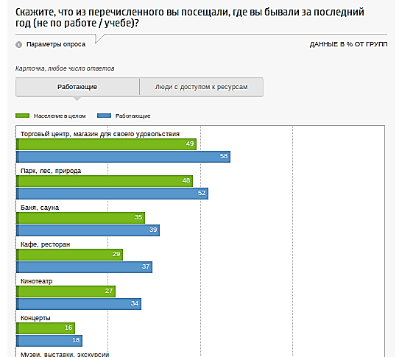
Рисунок 3 - Ответы на первый вопрос

Что касается активности в посещении реальных мест скопления людей и пульсации жизни, то самое популярное место у россиян — это торговые центры, магазины, что актуально для всех категории опрошенных.
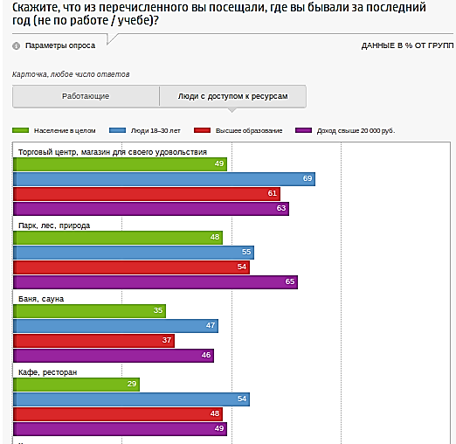
Рисунок 4 - Ответы на второй вопрос

И если россияне, отвечая на вопрос о том, как они проводят свободное время, заявили, что в 18 % смотрят ТВ, то в случае ответа на вопрос «Есть ли у вас увлечения, любимые занятия, не связанные с работой, учебой? Если есть, то с чем связаны эти увлечения, чем именно вы занимаетесь?» — подавляющее большинство из опрошенных выбрало все тот же просмотр ТВ.
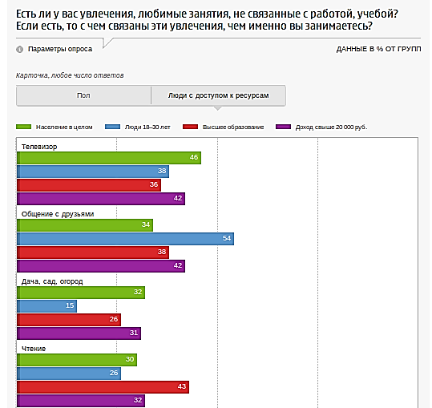
Рисунок 5 - Ответы на третий вопрос

В общем, 46 % населения в целом в качестве любимого занятия смотрят ТВ, 24 % — сидят в Инете, а вот в среди возрастной категории 18-30 лет — аж 49 % постоянно пребывают во всемирной паутине и считают это главным увлечением в жизни, 38 % смотрят ТВ, 54 % — выделяют как важное увлечение общение с друзьями. Читают больше всех женщины с высшим образованием, занимаются разведением животных, цветов, кулинарией и рукоделием тоже чаще всего женщины.

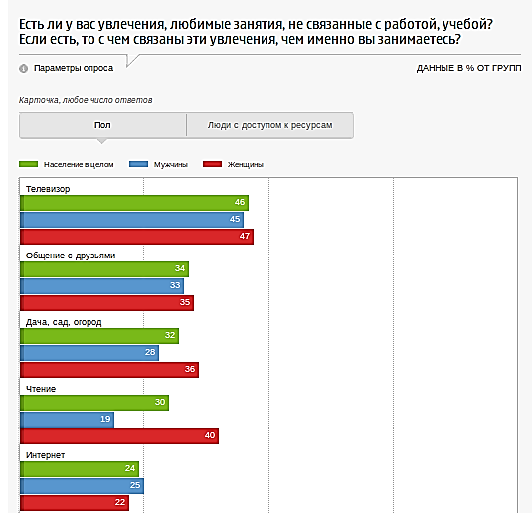
Рисунок 6 - Ответы на четвертый вопрос

Далее нами была проведена обработка первичных данных опроса, полученного посредство распространения через социальные сети анкеты.
Выборка исследования составила 100 человек.

Таблица 3 – Анкета
№ п/п | Вопрос | Варианты ответа
1 | Любители ли Вы читать? | А) да Б) нет В) затрудняюсь ответить
2 | Как часто вы читаете? | А) каждый день Б) несколько раз в неделю В) несколько раз в месяц В) очень редко
3 | Читаете ли вы периодические издания? | А) да Б) нет В) затрудняюсь ответить
4 | Читаете ли вы научную литературу? | А) да Б) нет В) затрудняюсь ответить
5 | Читаете ли вы художественную литературу? | А) да Б) нет В) затрудняюсь ответить
6 | Что для вас чтение – отдых или……. | Свободный ответ
7 | Читаете ли вы книги в печатному виде или в электронном виде? | А) печатный Б) электронный В) по разному
8 | Выписываете ли вы газету (-ы) и/или журнал (-ы)? | А) да Б) нет
9 | Как вы оцените по шкале от 1 до 5 место чтения в культуре и досуге современного россиянина? | От 1 до 5
10 | Пользуетесь ли вы услугами библиотек? | А) да Б) нет

Приведем ниже полученные результаты.

Рисунок 7 – Ответы на первый вопрос, в %

Как следует из полученных результатов, ответы на люблю и затрудняюсь читать распределены поровну – по 30%. 40 % от опрошенных ответили, что не любят читать. Это является негативной тенденцией для современного российского общества.

Рисунок 8 – Ответы на второй вопрос, в %

Как следует из полученных ответов, 20% от опрошенных читают каждый день, 22% - несколько раз в неделю, 33% - несколько раз в месяц, 25% - очень редко. Отмечая данную негативную тенденцию – чтение как вид отдыха «отмирает» в современном российском обществе, необходимо отметит и достаточно объективные причины этого – книги и периодика дороги, времени на досуг у населения мало.
Как следует из диаграммы ниже, 53% опрошенных читают периодическую литературу. 34 % - не читают, а 13% затрудняются ответить. Предположим, что данные 13% читают новости в электронном виде и не знают, как ответить на данный вопрос в силу этого.
Также приведем такую объективную закономерность, как значительное проникновение интернета в жизнь россиян и распространение гаджетов и мобильного интернета, в силу чего многие предпочитают знакомиться с новостными и периодическими изданиями «онлайн».

Рисунок 9 – Ответы на третий вопрос, в %

Приведем ответы на четвертый вопрос анкеты.

Рисунок 10 – Ответы на четвертый вопрос, в %

60% опрошенных не читают научную литературу, 22 % читают, 18 % - затруднились с ответом. Последний результат показывает, что современный человек мало разбирается в жанрах литературы и возможно именно поэтому многие затрудняются ответить утвердительно или отрицательно на данный вопрос.

Рисунок 11 – Ответы на пятый вопрос, в %

51% опрошенных не читает художественную литературу, 44% читают, а % затруднились ответить.
На вопрос, «Считаете ли вы что чтение отдых – или…..», на который необходимо было дать свободный ответ, 37% ответили, что отдых, около 20% затруднились с ответом, многие отвечали, что для сбора информации, для учебы и работы, примерно 3% указали, что чтение – это муки.

Рисунок 12 – Ответы на седьмой вопрос, в %

Большинство – 48% - отдают предпочтение электронным книгам, 36% - печатным изданиям, 16% используют и тот, и тот вариант.

Рисунок 13 – Ответы на восьмой вопрос, в %

Всего 32% от опрошенных выписывают периодические издания.

Рисунок 14 – Ответы на девятый вопрос, в %

Как следует из полученных ответов, больше всего опрошенных – 27% - оценили в 2 балла по шкале от 1 до 5 место чтения в культурной и досуговой жизни современного россиянина. Также были получены следующие результаты:
24% - в четыре балла
21% - в 3 балла
15% - в 5 баллов
13% - в 1 балл

Рисунок 5 – Ответы на десятый вопрос анкеты, в %

Из 100 опрошенных услугами библиотек пользуется только 24%.
Таким образом, чтение как развлечение, досуг и отдых, элемент культуры, получение информации постепенно уходит из жизни россиян.
Причин тому множество:
- интенсивный ритм жизни,
- развитие сети Интернет,
- проникновение массовой культуры,
- изменение в культурном облике людей,
- дорогая стоимость книг и периодики,
- отсутствие современных библиотек с богатым выбором литературы.

Заключение
Список литературы
Приложения

См.6 Марков Б.В. Культура повседневности. Учебное пособие. М.: Проспект, 2011. - 352 с. С. 58 – 64.
См.: Грушевицкая Т.Г., Садохин А.П. Культурология. Учебник. - М.: Проспект, 2011. - 688 с. С. 116 – 117.
См.: Старков О. В. Криминология: Общая, Особенная и Специальная части: учебник. — СПб.: Издательство «Юридический центр Пресс», 2012. — 1048 с. С. 268 – 274.
См.: Там же.
Зайцев И. Как заработать на онлайн-играх [Электронный ресурс] / И. Зайцев. – Режим доступа: http://netprofessional.ru/528-kak-zarabotat-na-on-lajjn-igrakh.html
Зайцев И. Как заработать на онлайн-играх [Электронный ресурс] / И. Зайцев. – Режим доступа: http://netprofessional.ru/528-kak-zarabotat-na-on-lajjn-igrakh.html
Пан А.С. Укрощение цифровой обезьяны. — М.: АСТ, 2014. — 319 с. С. 17 – 18.
Yee N. Life as a Guild Leader / N. Yee // The Daedalus Project, 2015. – http://www.nickyee.com/daedalus/archives/001516.php

